项目启动文件

项目名称：东软颐养系统

项目编号:D00-000001

项目经理: 屈勇

顾问：张文

项目启动日期: [7月1日]

项目预期完成日期: [7月14日]

# 一、项目概述

## 1.背景

我国是世界上的人口大国，我们的老年人口也是世界上一个相当庞大的群体，即将进入二十一世纪的第三个十年，我国人口老龄化的问题也非常严重。大量的老人需要赡养，为了满足赡养老人的需要，社会上由政府和企业建设了很多养老机构。通过养老机构来解决老人赡养问题。

## 2.项目目标

在养老机构中，我们需要一套软件全流程的管理老人的日常生活起居、膳食、护理、用药、外出等。东软颐养中心系统就是这样的一套养老机构运营软件。

东软颐养中心是为老年人提供集体居住，并具有相对完整的配套服务设施，包括入住管理、床位管理、护理管理、健康管家等多个功能模块，提高老年人晚年生活的身心健康和享受生活的能力。

# 二、项目范围

项目范围主要包括以下部分：

## 1.床位管理

房间与床位的创建、编号管理、客户床位分配及使用期限设置。

## 2.护理管理

**包含内容：**入住客户的护理级别、护理内容、护理记录。

**护理级别：**定义护理等级（如特级、一级、二级），配置对应护理内容。

**护理内容：**维护护理项目列表（如洗澡、喂药、康复训练），支持增值服务标记。

**护理记录：**护工录入护理服务详情，包括项目、时间、人员等信息。

## 3.膳食管理

为客户制定膳食日历、膳食定制

**膳食日历：**设置每周菜单（早/中/晚餐），支持食品类别（荤/素菜等）和标签（多糖/少盐等）标记。

**膳食定制：**根据客户口味和健康需求分配个性化膳食，支持每周重置

## 4.客户管理

客户的入住记录、退住记录以及外出记录。

## 5.用户管理

对使用系统的工作人员进行信息管理，包括其姓名、身份、权限等信息。

# 三、项目风险管理

## 1.风险识别

**技术风险：**新系统可能存在技术难题，导致开发进度延迟。

**需求变更风险：**企业业务需求可能发生变化，导致项目范围扩大。

**人员风险：**项目团队成员可能离职或调动，影响项目的顺利进行。

## 2.风险评估

对识别出的风险进行评估，确定风险的可能性和影响程度，并制定相应的风险应对措施。

## 3.风险应对

**技术风险：**提前进行技术储备和预研，邀请外部专家进行技术指导。

**需求变更风险：**建立严格的需求变更管理流程，对需求变更进行评估和审批。

**人员风险：**加强项目团队建设，提高团队成员的凝聚力和稳定性。

# 四、项目进度计划

计划开发周期2周

甘特图如下

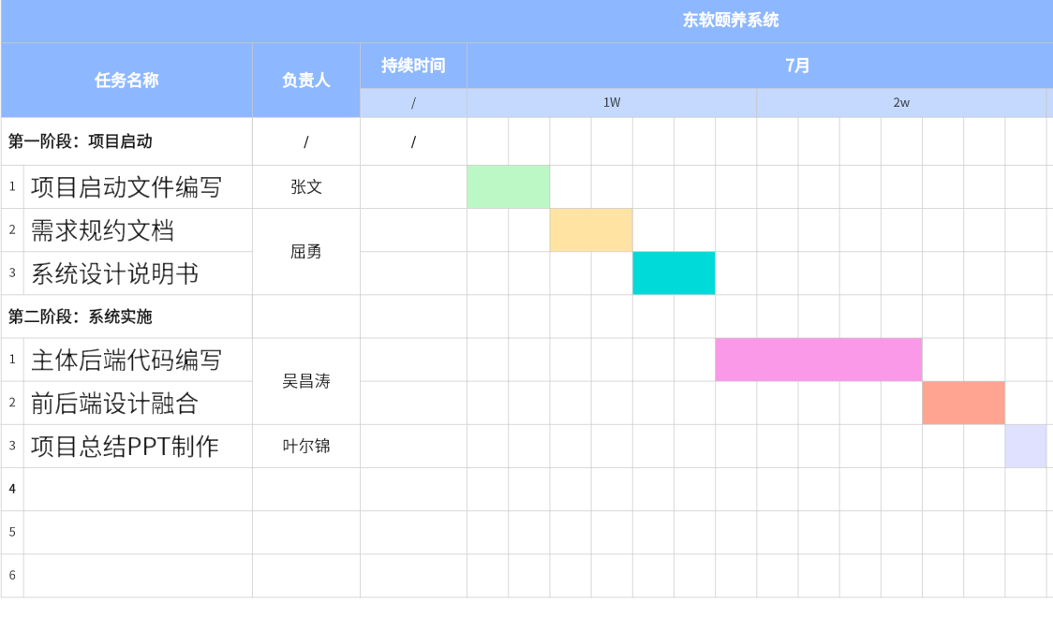

项目计划启动日期7月1日

预估项目完成日期7月14日

# 五、项目资源及预算规划

## 1.软件环境

**服务器操作系统：**Windows 11

**数据库：**MySQL 8.0+

**中间件：**Tomcat 8.5+

JDK：1.8 及以上

## 2.硬件环境

**（1）应用服务器：**

CPU：2 核及以上

内存：4G 及以上

硬盘：60G SSD（系统盘）+ 200G HDD（数据盘）

**（2）数据库服务器：**

CPU：4 核及以上

内存：8G 及以上

硬盘：100G SSD（系统盘）+ 500G HDD（数据盘）

# 六、项目成员

**团队成员：**张文，屈勇，吴昌涛，叶尔锦

项目经理屈勇负责需求规约文档系统设计说明书等的撰写，顾问张文负责项目启动文件编写，程序员吴昌涛负责主体程序编写及与前端代码融合，产品经理叶尔锦项目PPT的制作。